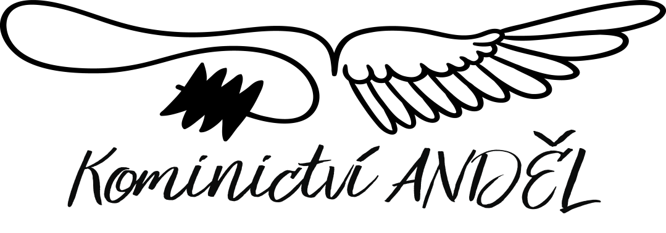
500,-
Nabízíme čištění komínů na tuhá, plynná i kapalná paliva na základě
vyhlášky č. 34/2016 Sb.

- výstavba zděných a systémových komínů
(SCHIEDEL, CIKO a další)
- vložkování komínů, sanace komínů
- strojové odstranění dehtu 1400 otáček za minutu
- Kontrola inspekční kamerou CEL-TEC (na objednávku)
- Doklady odborné způsobilosti na vyžádání předložíme
CENA 500,- KČ ZAHRNUJE VYČIŠTĚNÍ KOMÍNU
A VYSTAVENÍ DOKLADU O KONTROLE SPALINOVÉ CESTY. ZPRÁVA PLATNÁ NA 12 MĚSÍCŮ PRO ROK 2020/2021
NEJBLIŽŠÍ KONTROLA VE VAŠI OBCI PROBĚHNE DNE: STŘEDA 23.7.2020
Naši kominíci: Lukáš Stříteský IČO: 87092565
Objednávat se můžete ve všední dny od 8:00 do 17:00 hod, SO-NE – pouze sms
tel: 732 372 268 http: www.kominictviandel.cz
email: kominictviandel@gmail.com

